Kelompok 2A
- Andrew Hermawan Sugiarto - 0920240040
- Zafki Adipratama Putra - 0920240037
- Andien Swesty Dewantari - 0920240049
- Syahla Rakha Utama Siswoyo - 0920240045
- M. Izzatul Islam - 0920240054
- Dhonnan Raissa Rafif Fadillah - 0920240042

- Proses Bisnis
Proses bisnis akan dilakukan dengan 3 kegiatan utama yaitu Pengajuan Sidang, Penjadwalan Sidang, dan Evaluasi Penilaian Sidang.
Pengajuan sidang akan dimulai oleh mahasiswa setelah magang dan sudah menyiapkan segala berkas keperluan sidang (Contoh : Presentasi dan dokumen sidang sesuai prodi, User Testing untuk prodi MI dan TRPL). Mahasiswa akan mengajukan keperluan terkait sidang kepada Dosen Pembimbing. Dosen Pembimbing akan melakukan verifikasi berkas mahasiswa dan menyetujui pengajuan sidang jika berkas mahasiswa telah memenuhi syarat.
Penjadwalan sidang akan dimulai setelah berkas mahasiswa disetujui oleh Dosen Pembimbing. Penjadwalan dilakukan oleh PIC prodi dengan mengecek jadwal Dosen Penguji secara langsung dan memilih Dosen Penguji yang dapat melakukan sidang untuk mahasiswa. PIC prodi akan menetapkan jadwal yang terdiri atas tempat berlangsungnya sidang, waktu sidang, dan Dosen Penguji sekaligus Dosen Pembimbing yang akan bersangkutan di sidang tersebut.
Setelah sidang dilaksanakan, kegiatan evaluasi penilaian sidang akan berlangsung. Dosen Pembimbing dan Dosen Penguji, akan memberikan catatan revisi untuk mahasiswa melakukan perbaikan pada kekurangan saat sidang dan setiap dosen menetapkan nilai sementara dari hasil sidang. Perbaikan akan dilakukan hingga dosen-dosen terkait menyetujui hasil perbaikan oleh mahasiswa. Perbaikan setelah sidang memiliki jangka waktu 1-2 minggu sejak jadwal sidang. Jika hasil revisi mahasiswa telah disetujui, nilai sementara akan berubah menjadi nilai rata-rata akhir sidang yang dihitung dengan banyaknya dosen yang menguji.

- Latar Belakang
Sebelum sistem direncanakan untuk dibentuk, proses pencatatan ujian sidang masih dilakukan secara manual, yang menyebabkan berbagai permasalahan administratif. Saat mengajukan untuk sidang, mahasiswa masih perlu mengirimkan dokumen fisik yang seringkali tersebar ke beberapa pihak sehingga sering terjadi keterlambatan dan kesalahan dalam pemrosesan.

Jika terjadi perubahan jadwal sidang proses pemberitahuan kepada dosen penguji dan mahasiswa harus dilakukan secara bolak-balik melalui komunikasi langsung atau email, yang rentan terhadap miskomunikasi.

- Tujuan
Pembuatan sistem diharapkan mengatasi permasalahan utama dimana masalah administratif muncul akibat dokumen-dokumen berbentuk fisik. Sistem akan menyediakan tempat mengumpulkan keperluan sidang dalam bentuk soft file yang dapat diakses pihak-pihak yang bersangkutan sekaligus memetakan jadwal sidang yang akan memberikan notifikasi secara langsung kepada mahasiswa dan dosen saat ditetapkan dan diubah.

- Flowchart
  - Pengajuan Sidang/Ujian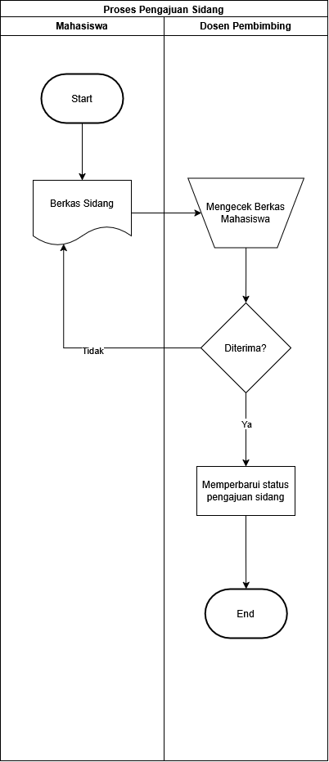
  - Penjadwalan Sidang/Ujian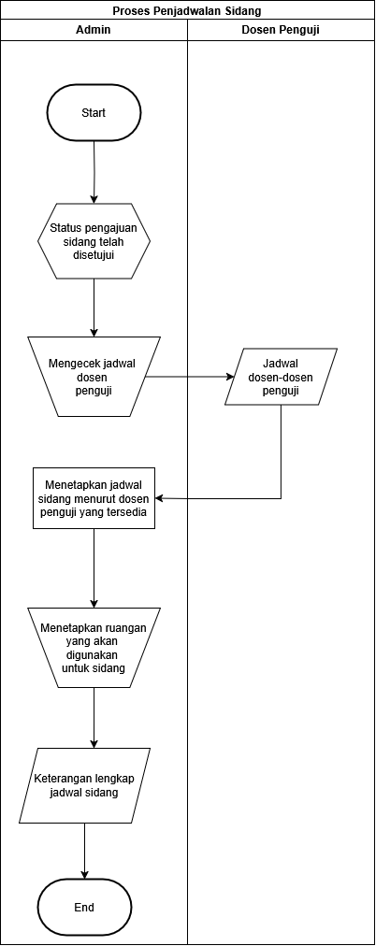
  - Evaluasi Penilaian Sidang/Ujian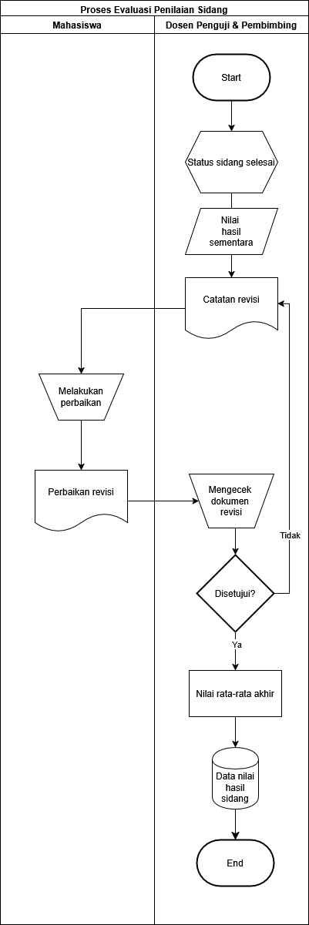

- Functional & Non Functional Requirements

Functional
Fitur | Role | Deskripsi
1. LOGIN | Dosen Pembimbing & Penguji | 1.1 Dosen dapat melakukan login dengan akun yang diberikan admin  1.2 Dosen dapat mengganti kata sandi secara mandiri dengan verifikasi email
 | Mahasiswa | 1.3 Mahasiswa dapat melakukan login dengan akun yang diberikan Admin  1.4 Mahasiswa dapat mengganti kata sandi secara mandiri dengan verifikasi email
 | Admin | 1.5 Admin dapat melakukan login dengan akun yang sudah masuk dalam database
2. PENGAJUAN | Dosen Pembimbing | 2.1 Dosen Pembimbing akan menerima notifikasi dari pengajuan berkas mahasiswa  2.2 Dosen Pembimbing dapat mengakses berkas pengajuan sidang yang telah mahasiswa unggah  2.3 Dosen Pembimbing dapat menyetujui/menolak pengajuan sidang mahasiswa
 | Mahasiswa | 2.4 Mahasiswa dapat mengisi formulir pengajuan sidang/ujian  2.5 Mahasiswa dapat mengunggah berkas-berkas pengajuan sidang/ujian, seperti dokumen sidang & powerpoint (Tambahan User Testing untuk prodi MI dan TRPL)  2.6 Mahasiswa dapat memperbarui berkas pengajuan sebelum mengirim/finalisasi pengajuan  2.7 Mahasiswa dapat memilih opsi jenis sidang yang ingin dilakukan (Sidang Semester/Sidang Akhir)
 | Admin | 2.8 Admin akan menerima notifikasi dari pengajuan berkas mahasiswa  2.9 Admin dapat melihat status pesetujuan pengajuan sidang mahasiswa
3. JADWAL | Dosen Pembimbing & Penguji | 3.1 Dosen akan menerima notifikasi saat jadwal sidang ditetapkan atau berubah  3.2 Dosen dapat melihat jadwal sidang
 | Mahasiswa | 3.3 Mahasiswa akan menerima notifikasi saat jadwal sidang ditetapkan atau berubah  3.4 Mahasiswa dapat melihat jadwal sidang
 | Admin | 3.5 Admin dapat mengatur waktu dan tempat berlangsungnya sidang  3.6 Admin dapat mengedit jadwal sidang  3.7 Untuk Sidang Akhir, Admin akan menetapkan Dosen Penguji yang akan melaksanakan sidang. Pada Sidang Semester, Admin hanya akan menetapkan jadwal dan tempat berlangsungnya sidang.  3.8 Admin dapat mengatur bobot nilai dosen yang melakukan sidang
4. EVALUASI | Dosen Pembimbing & Penguji | 4.1 Dosen dapat memberikan catatan revisi yang dapat dilihat oleh mahasiswa  4.2 Dosen dapat input nilai sementara hasil sidang yg dilakukan oleh mahasiswa  4.3 Dosen dapat mengunduh berkas yg mahasiswa sudah perbaiki  4.4 Dosen dapat melihat catatan perbaikan oleh mahasiswa  4.5 Dosen dapat melihat status revisi  4.6 Dosen dapat menerima/menolak hasil revisi mahasiswa  4.7 Dosen dapat melihat nilai akhir setelah revisi mahasiswa disetujui oleh seluruh dosen yang terlibat dalam sidang
 | Mahasiswa | 4.8 Mahasiswa dapat melihat catatan revisi yang diminta oleh dosen penguji dan pembimbing  4.9 Mahasiswa dapat mengunggah berkas-berkas revisi  4.10 Mahasiswa dapat memasukkan catatan perbaikan yang telah dilakukan  4.11 Mahasiswa dapat melihat status revisi  4.12 Mahasiswa dapat melihat nilai akhir setelah revisi disetujui oleh seluruh dosen
 | Admin | 4.12 Admin dapat melihat status revisi mahasiswa  4.13 Admin dapat memperbarui bobot nilai pada sidang mahasiswa  4.14 Admin akan menetapkan tenggat revisi sidang  4.15 Admin dapat memulai evaluasi sidang mahasiswa

Non Functional
1. OPERASIONAL | 1.1 Aplikasi dapat diakses dalam bentuk website oleh semua perangkat selama terhubung jaringan internet  1.2 Website yang dapat digunakan adalah Google Chrome
2. KEAMANAN | 2.1 Jadwal sidang/ujian hanya dapat dimasukkan dan diedit oleh Admin  2.2 Aplikasi hanya dapat diakses dosen, instruktur, mahasiswa Politeknik Astra yang akunnya telah diregistrasi pada server Politeknik Astra
3. PERFORMA | 3.1 Server akan dapat menampung kurang lebih 700 pengguna di waktu yang bersamaan  3.2 Server akan mengalami delay 1-3 detik saat berpindah halaman atau memproses input  3.3 Server memiliki batas waktu upload dan/atau download 7 menit untuk kisaran 10MB

- User Stories

Tanggal : Rabu, 12 Maret 2025 dan Sabtu, 3 Mei 2025
Berikut merupakan alur dan fungsi yang bisa dilakukan oleh user dalam ruang lingkup sidang/ujian:
- Pengguna yang terlibat dalam ruang lingkup penggunaan fungsi tersebut adalah Mahasiswa, Dosen Pembimbing & Penguji, dan Admin (PIC Akademik)
- Alur dibagi menjadi tiga bagian, yaitu Pengajuan Sidang, Penjadwalan Sidang, dan Evaluasi Sidang
- Data Dosen Pembimbing akan diberikan oleh User.
- Dokumen yang disimpan pada sistem adalah formulir pengajuan sidang dengan berkas-berkas terkait (Powerpoint presentasi, dokumen sidang sesuai prodi, dan khusus untuk prodi MI dan TRPL memerlukan User Testing), catatan-catatan revisi sidang, dan catatan hasil perbaikan oleh mahasiswa
- Sidang dibagi 2 tipe, yaitu Sidang Semester dan Sidang Akhir.
- Mahasiswa akan mengisi formulir pengajuan sidang dan memilih tipe sidang lalu melengkapi berkas keperluan sidang. Mahasiswa dapat memperbaiki segala hal terkait pengajuan sebelum finalisasi dengan mengirim pengajuan.
- Dosen Pembimbing akan mendapatkan notifikasi pengajuan sidang lalu menyetujui pengajuan sidang jika berkas mahasiswa sudah sesuai.
- Admin akan menanyakan secara langsung untuk jadwal Dosen Penguji setelah pengajuan sidang mahasiswa disetujui.
- Admin akan menetapkan jadwal dan tempat berlangsungnya sidang setelah mendapatkan jadwal dari Dosen Penguji yang tersedia. Admin juga akan menetapkan bobot nilai untuk setiap dosen. Untuk tipe Sidang Semester, Admin hanya akan menetapkan jadwal dan tempat berlangsungnya sidang karena Dosen sudah sesuai mata kuliah.
- Mahasiswa, Dosen Pembimbing & Penguji dapat melihat jadwal sidang yang telah ditetapkan
- Setelah pelaksanaan sidang sesuai jadwal, Admin akan menetapkan tenggat revisi sidang. Dosen Pembimbing & Penguji dapat memberikan catatan-catatan revisi untuk mahasiswa beserta nilai sementara yang akan difinalisasi jika perbaikan telah dilakukan mahasiswa
- Mahasiswa dapat mengunggah hasil perbaikan sesuai catatan yang diberikan oleh Dosen Pembimbing dan Penguji beserta dengan catatan detail perbaikan yang dilakukan Mahasiswa.
- Dosen Pembimbing dan Penguji akan mendapatkan notifikasi dan selanjutnya memeriksa hasil perbaikan dan menyetujui hasil perbaikan jika perbaikan yang dilakukan dianggap sudah benar. Sebaliknya jika tidak, maka Mahasiswa perlu melakukan revisi kembali sesuai dosen yang menolak hasil.
- Setelah semua dosen menyetujui perbaikan yang dilakukan mahasiswa, nilai sementara akan menjadi nilai rata-rata akhir berdasarkan persentase bobot nilai yang diatur oleh Admin.

